



***Adı: Matematik Tarih***

***Soyadı: Çalışma Kağıdı ....../....../2018***

***Çarpma Etkinlikleri***

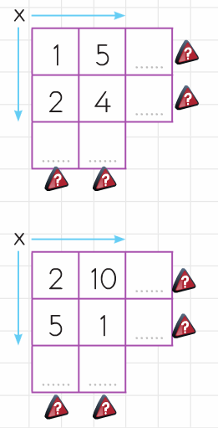

***----------------------------------------------***

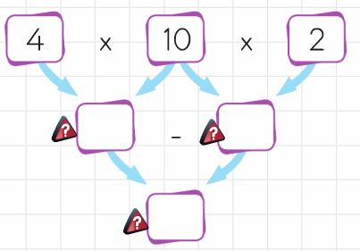

***---------------------------------------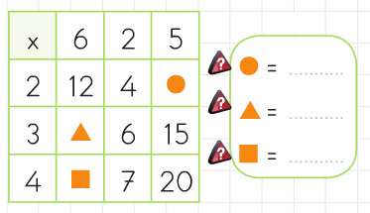--------------------------------------***

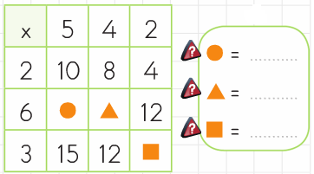

***2/F SINIFI ÇALIŞMALARI***

***ENES SERT***

***Enes SERT***

***2/F Sınıfı Çalışmaları***

*Çarpma Etkinlikleri*

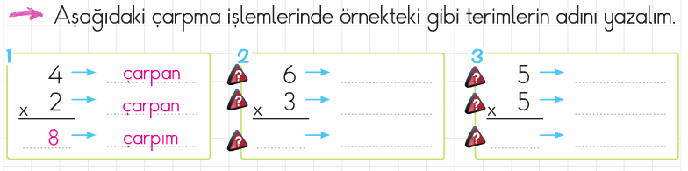

*---------------------------------------*

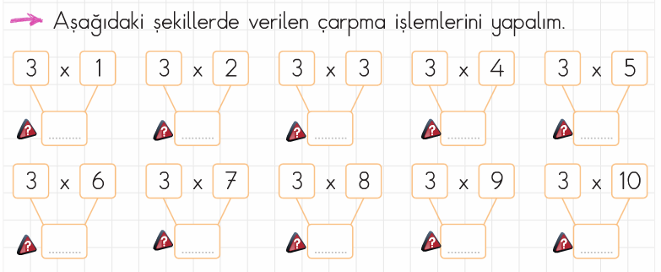

*-------------------------------------------*

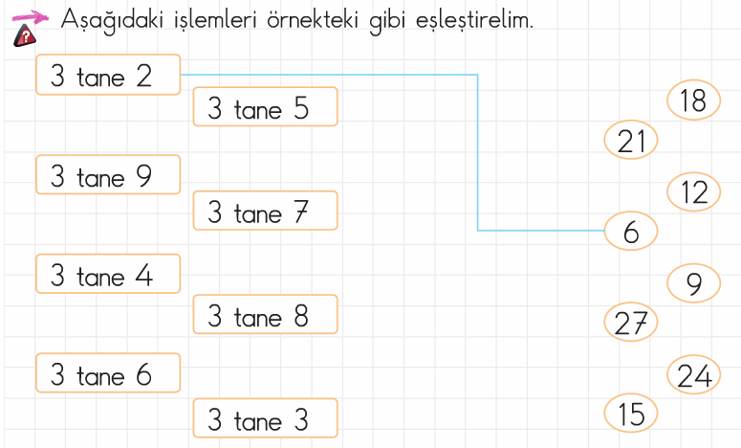

*------------------------------------------*

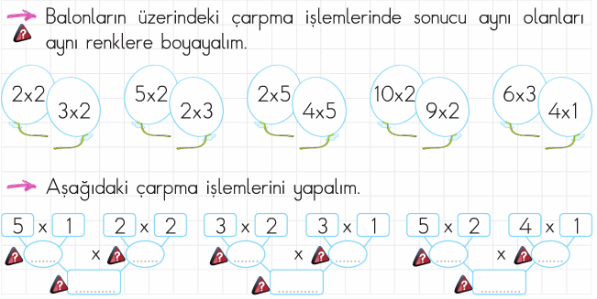

***4 İle Çarpmayı Öğrenelim***

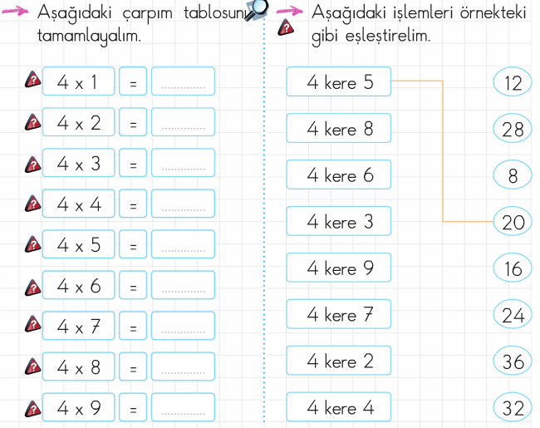

***--------------------------------------------------------------------***

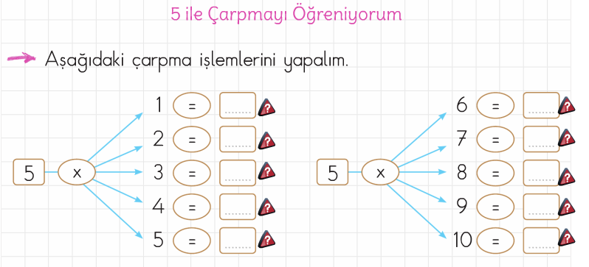

***---------------------------------------------------------------------***

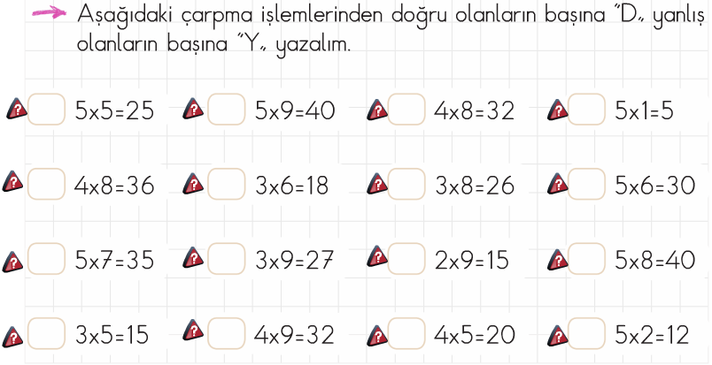

***Problemler***

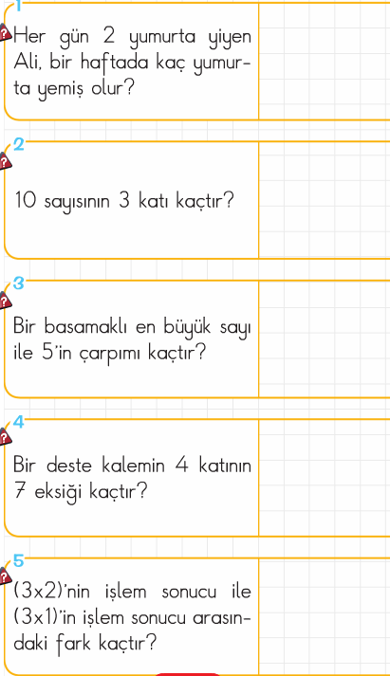

***0 ve 1 ile Çarpma***

